县重点办工作动态（10月8日-21日）

10月12日上午，县重点办到司前镇现场督导调研“清林双溪梦里水乡”特色古村落、牛哥养殖场、医共体司前分院综合楼、乡村振兴人才周转房建设等项目建设情况，督促项目建设单位尽快完成纳统入库；12日下午，县重点办到西土马铃薯和番茄繁育基地、汉代古城堡周边风貌提升工程等重点项目建设现场调研，协调解决项目建设过程中存在的问题和困难。
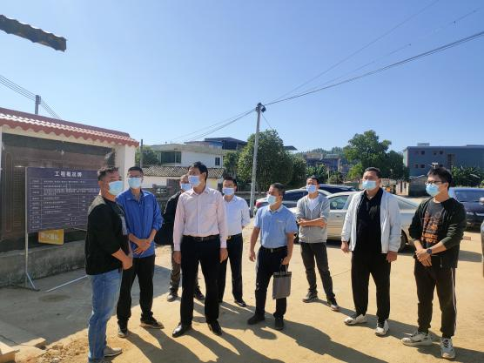 | 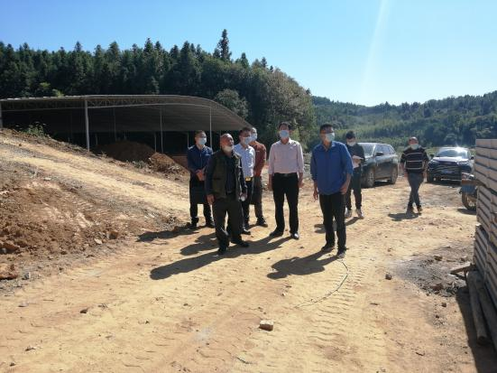
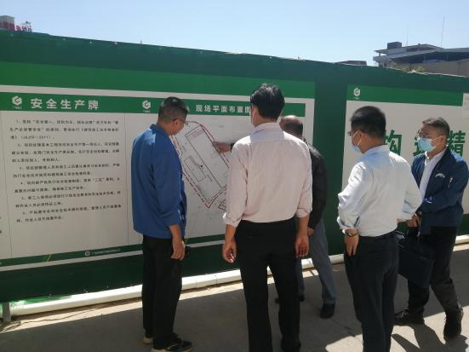 | 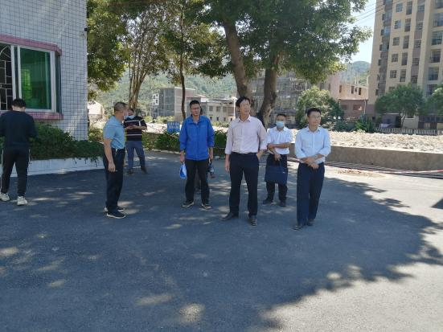
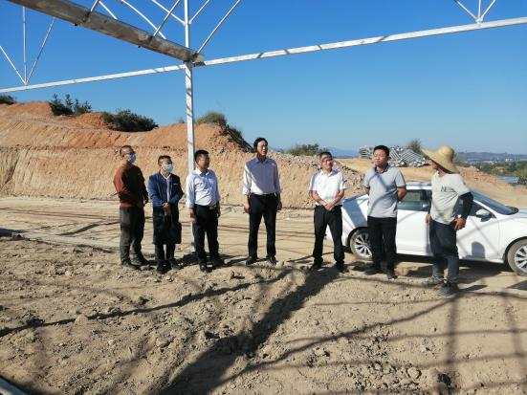 | 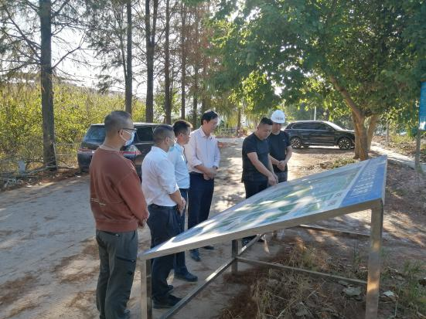

10月14日上午，县重点办组织县教育局、县融媒体中心拍摄墨江幼儿园、中等职业技术学校等重点项目建设，宣传我县教育领域重点项目建设情况；14日下午，县重点办联合县农业农村局到古塘、美青现场调研始兴县蔬菜省级现代农业产业园建设情况，督促省级蔬菜产业园项目主体尽快完成纳统入库。
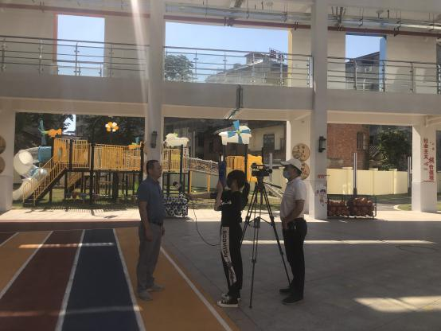 | 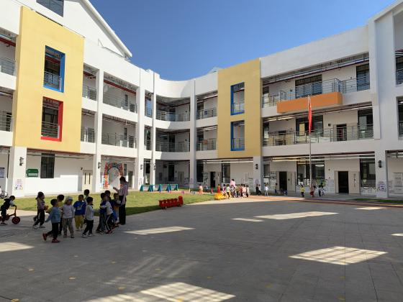
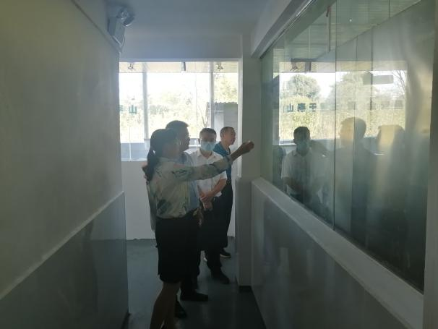 | 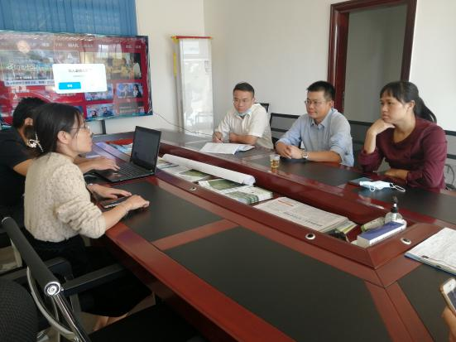

10月18日上午，县重点办到石人嶂现场调研钨矿石资源化综合利用技术改造、莲花山崩山区重大事故隐患治理等项目建设情况，了解项目建设过程中存在的问题和困难。
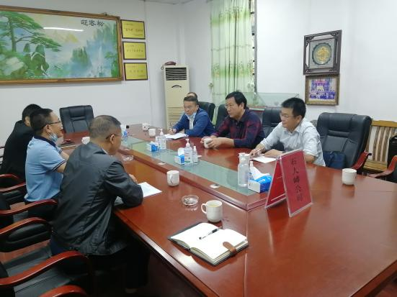 | 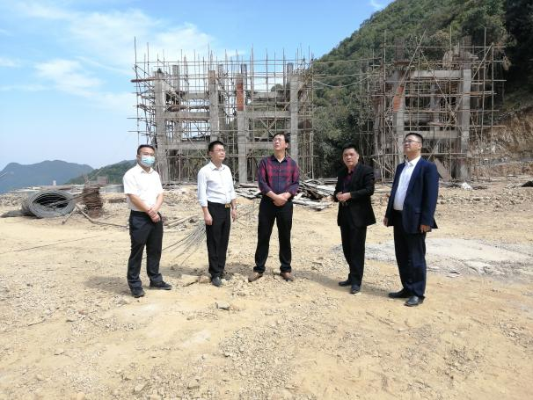

10月19日上午，县重点办到工业园区调研三信科技有限公司3000KW分布式光伏发电、华鹂竹产业开发、凯荣德年产1.8亿米电子级玻璃纤维布扩建等项目建设情况，督促项目建设单位加快施工进度，尽快形成实物工程量。
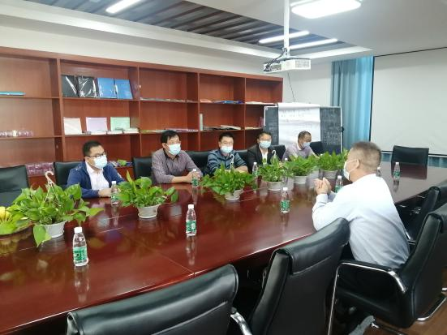 | 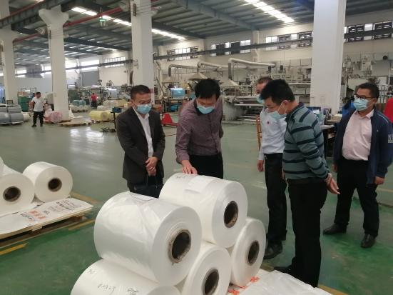
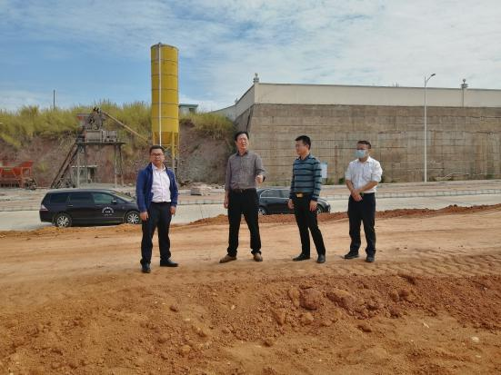 | 